***Реализация алгоритма Крускала c++***

На вход подаются два массива: массив структур размером N (количество ребер), содержащий поля первая вершина, вторая вершина и длинна связующего их ребра, и пустой массив типа bool размером M (количество вершин), в котором в конечном итоге будут помечены истиной вершины, которые входят в наше минимальное дерево.

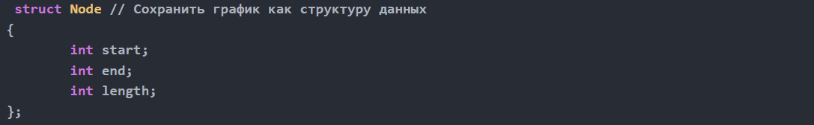

1. Для начала отсортируем веса по возрастанию.
2. Далее проходимся по всем рёбрам, если хотя бы одна вершина не входит в наше дерево, добавляем её и прибавляем вес ребра к нашему суммарному весу, иначе переходим к следующей итерации.
3. На выходе программы мы получаем вес минимального дерева.

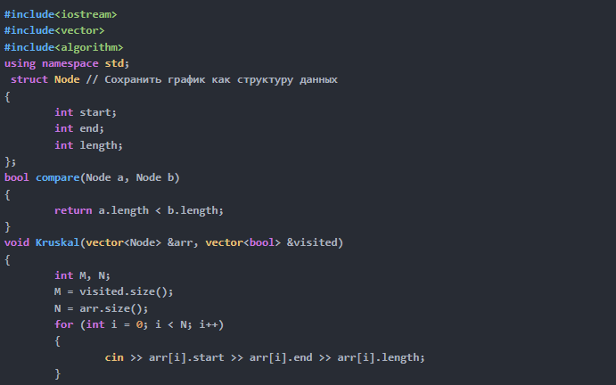

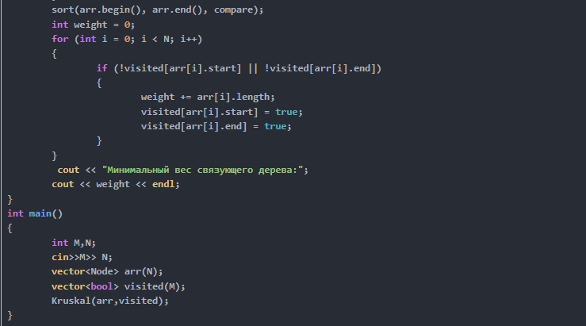

Рассмотрим пример:

